DALLMER Dusch- u. Badewannen-Siphon 200

Dallmer

Eigenschaften

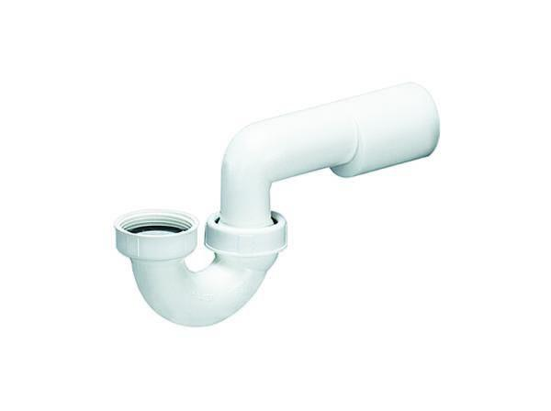

GTIN:

4001636170606

HAN:

170606

Werkstoff

Kunststoff

Nennweite DN

40,00 - 50,00